Структурное подразделение «Детский сад № 16 комбинированного вида»
МБДОУ «Детский сад «Радуга» комбинированного вида»
Рузаевского муниципального района

Консультация для родителей
«Зачем дошкольнику компьютер»
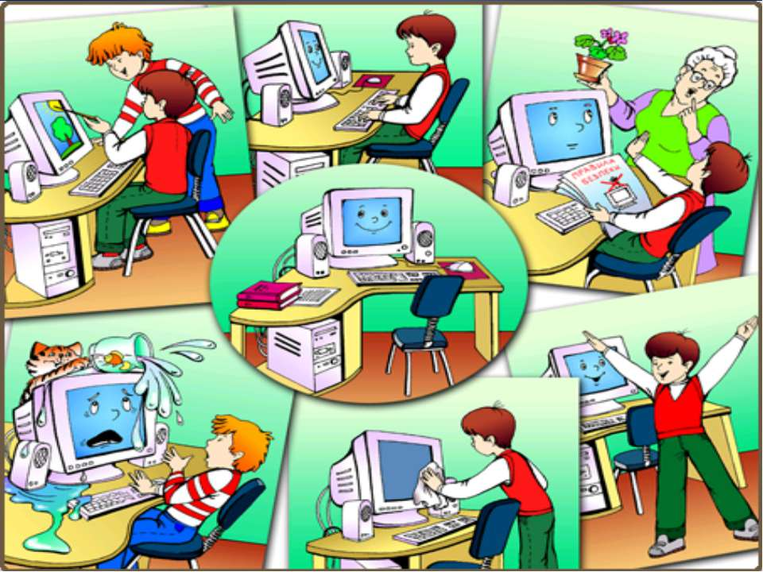

Подготовила:
Родионова Л.Г.
Зачем дошкольнику компьютер
Использование компьютера в жизни ребенка оказывает существенное влияние на различные стороны его развития. Естественная среда развития ребенка - это игра. Детей не нужно учить или заставлять играть. Они играют спонтанно, с удовольствием, не преследуя никаких определенных целей. Ребенок воспроизводит в играх, то, он видел или слышал ранее. Поэтому имеет значение, играет ли изо дня в день девочка в одни и те же "дочки-матери", мальчик в войну или на смену одним играм приходят другие, в которых дети выдумывают все новые повороты сюжета, принимают на себя разные роли. Развивая воображение ребенка, важно помнить, что материалом для его фантазий служит вся окружающая жизнь, все впечатления
, которые он испытывает. И чем больше впечатлений ребенок получает из окружающего мира, тем разнообразнее его игры, тем больше простора для его развития.
Огромные возможности для родителей, стремящихся к развитию своих детей, предоставляет компьютер, Интернет-ресурсы, которые открывают широкий спектр возможностей для ознакомления ребенка с мировыми шедеврами живописи, "живыми" книгами, "говорящими" словарями на разных языках, просмотра обучающих детских программ, в которых детям рассказывается о космосе, динозаврах, истории нашей цивилизации, народах и странах мира и многом другом. Источником получения новых знаний, впечатлений для ребенка может служить и компьютерная игра, которая помогает выделить наиболее значимые явления, связи окружающего мира, представить их более выпукло, в динамике, показать то, что невозможно увидеть в естественных условиях, например, как раскрывается бутон цветка, как растут корни дерева и т.п. Компьютерные игры создают благоприятные условия для экологического воспитания детей, становления целостного представления о мире. В них можно увидеть единство живой и нежной природы, показать как отдельные действия, поступки людей изменяют природу, лес, реки. Персонажи компьютерных игр помогают привлечь внимание детей к внутреннему миру другого, побуждают поставить себя на его место, помочь персонажу преодолеть препятствия, порадоваться за его успехи, часто сюжетами таких игр становятся народные сказки и другие произведения фольклора. Через компьютерные игры дети усваивают средства коммуникации, способы общения и выражения эмоций, обогащают свой словарный запас, овладевают новой терминологией, увиденное и услышанное воспроизводят в играх с новым содержанием, сказках, рисунках, поделках. Овладение компьютером благотворно влияет на формирование личности ребенка и придает ему более высокий социальный статус, возрастает самооценка ребенка. Дома, во дворе он с достоинством рассказывает товарищам о всех "тонкостях" работы на компьютере, который выступает как эффективный способ самоутверждения, повышения собственного престижа. Благодаря применению компьютера ребенок овладевает умение оперировать в умственном плане пространственными представлениями, решать задачи своей деятельности. Все это в целом способствует возникновению эмоционального комфорта, чувства полноценной жизни. Более того, использование компьютера в жизни ребенка дает импульс развитию новых форм и содержания видов детской творческой деятельности.

Литература:
- Бондаренко А.К., Матусик А.И. Воспитание детей в игре. - М.: Просвещение, 1979.
- Горвиц Ю.М., и др. Новые информационные технологии в дошкольном образование. - М.:ЛИНКА-ПРЕСС, 1988.
- Лэндрет Г.Л. Игровая терапия: искусство отношений. М.: Международная педагогическая академия, 1994.
- Люблинская А.А. Воспитателю о развитии ребенка. - М.: Просвещение, 1972.
- Тарловская Н. Игры на компьютерах. / Дошкольное воспитание, N2, 1989.

